Návrhy na změny regulačního plánu MPR Olomouc

(ZMO 9. 12. 2022)

Předmětem překládaného materiálu je rozhodnutí zastupitelstva o pořízení změn Regulačního plánu MPR Olomouc (dále jen „RP MPR“) na základě 2 návrhů na změnu.
Dle § 72 odst. 3 zákona splňují-li návrhy všechny stanovené náležitosti, pořizovatel je posoudí a se svým stanoviskem bezodkladně předloží k rozhodnutí zastupitelstvu obce příslušné k vydání regulačního plánu. V případě schválení zastupitelstvem budou jednotlivé návrhy pořizovány jako součást souboru změn č. XI RP MPR.
Dle § 72 až 74 stavebního zákona lze při pořizování změny regulačního plánu využít zkrácený postup. V tomto případě se nepořizuje zadání změny a zastupitelstvo rozhodne o pořízení změny a současně o jejím obsahu. V rozhodnutí zastupitelstvo výslovně uvede, že změna bude pořizována zkráceným postupem. Následně se koná veřejné projednání návrhu změny, ke kterému pořizovatel přizve dotčené orgány. Dle § 71 odst. 11 stavebního zákona nabývá změna účinnosti dnem doručení změny regulačního plánu a úplného znění regulačního plánu. Vzhledem k povaze podaných návrhů na změny regulačního plánu lze využít zkrácený postup.

Návrh č. 1 (dílčí změna č. XI/1)
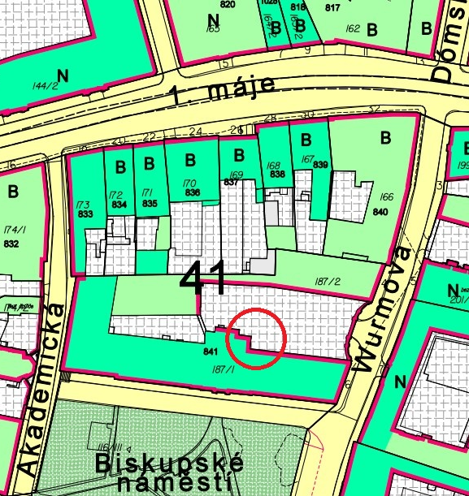
Dne 14. 11. 2019 obdržel pořizovatel návrh právnické osoby na pořízení změny RP MPR ve věci přístavby výtahu ve dvoře Kurie Arcibiskupství olomouckého na Biskupském náměstí 2, pozemek parc. č. 187/1 k.ú. Olomouc – město (viz příloha č. 1 DZ). Dle platného RP MPR Olomouc je podél dvorního průčelí vymezena stavební a uliční čára s nutností zachování, která přístavbu neumožňuje.
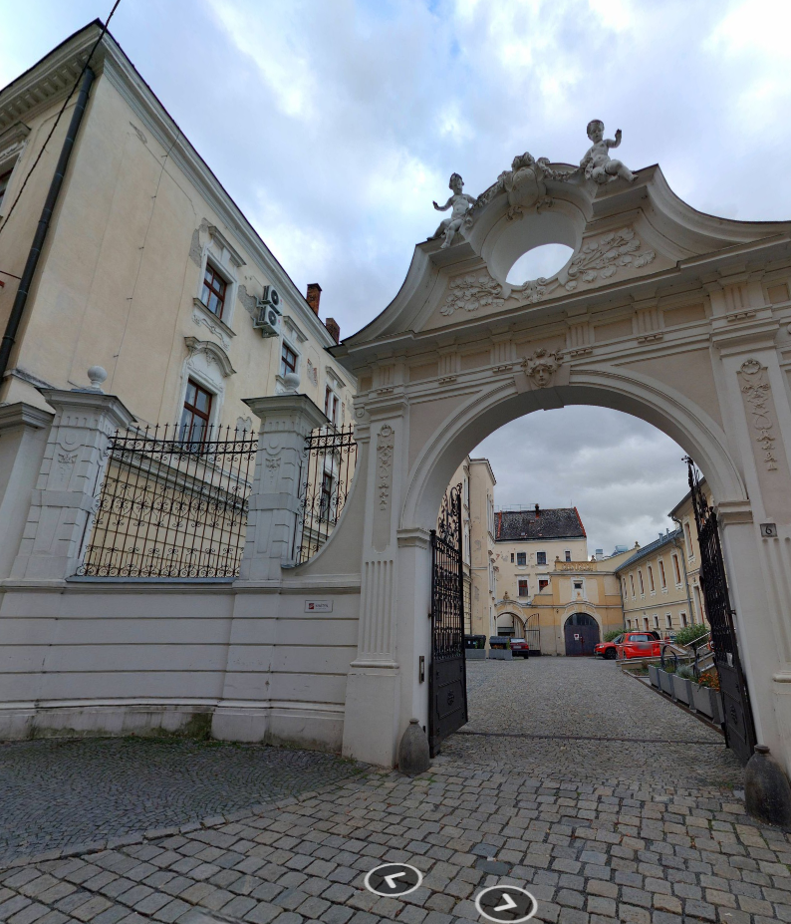
Návrh obsahu změny regulačního plánu:
Změna prověří úpravu podmínek pro pozemek parc.č. st. 187/1 k.ú. Olomouc město, konkrétně možnost přístavby o rozměrech cca 3 x 3,5 m k severnímu (dvornímu) průčelí objektu č.p. 841. To vše s maximálním ohledem na zachování a rozvoj architektonických a urbanistických hodnot území.

Návrh úhrady nákladů:
Zastupitelstvo obce může podle § 72 odst. 4 stavebního zákona podmínit pořízení úhradou nákladů na zpracování změny regulačního plánu a vyhotovení úplného znění regulačního plánu po jeho změně, je-li zpracování regulačního plánu vyvoláno výhradní potřebou jiné osoby. Z tohoto důvodu doporučuje předkladatel v případě rozhodnutí ZMO o pořízení změny podmínit její pořízení úhradou nákladů navrhovatelem změny regulačního plánu do 30dnů ode dne zaslání návrhu dohody o úhradě nákladů ze strany statutárního města Olomouce, tzn. bezprostředně po výběru zpracovatele změny regulačního plánu.

Stanovisko pořizovatele:
Dle § 43 odst. 5) stavebního zákona je územní plán závazný pro pořízení a vydání regulačního plánu zastupitelstvem obce. Dle Územního plánu Olomouc (dále jen „ÚPO) je předmětný pozemek součástí stabilizované plochy veřejného vybavení 01/078S, s kompaktním rostlým městským typem struktury zástavby. Ve stabilizovaných plochách s tímto typem struktury zástavby se zastavěnost a funkční využití nemění, přičemž za změny se při respektování požadavků na ochranu hodnot území a při zajištění souladu s charakterem území nepovažují mimo jiné přístavby objektů. Objekt kurie je architektonicky hodnotnou historizující stavbou, tvořící celou severní stranu Biskupského náměstí, jak uliční, tak dvorní průčelí je řešeno s bohatou štukovou výzdobou. Případná dvorní přístavba výtahu bude výrazně viditelná z Wurmovy ulice, kam je dvůr kurie orientován ohradní zdí a bránou, to nicméně nevylučuje možnost citlivého doplnění stavby přístavbou, při zachování architektonických hodnot stavby i okolního území, a tedy v souladu s ÚPO. Z hlediska koordinace soukromých a veřejných zájmů bude rozhodující stanovisko orgánu památkové péče. Návrh na změnu je tedy možné prověřit.

Návrh č. 2 (dílčí změna č. XI/2)
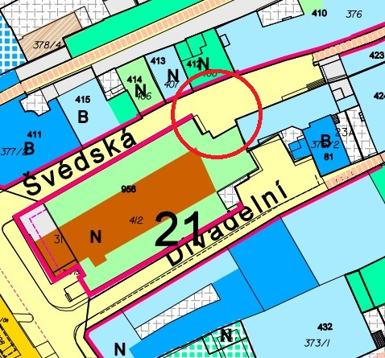
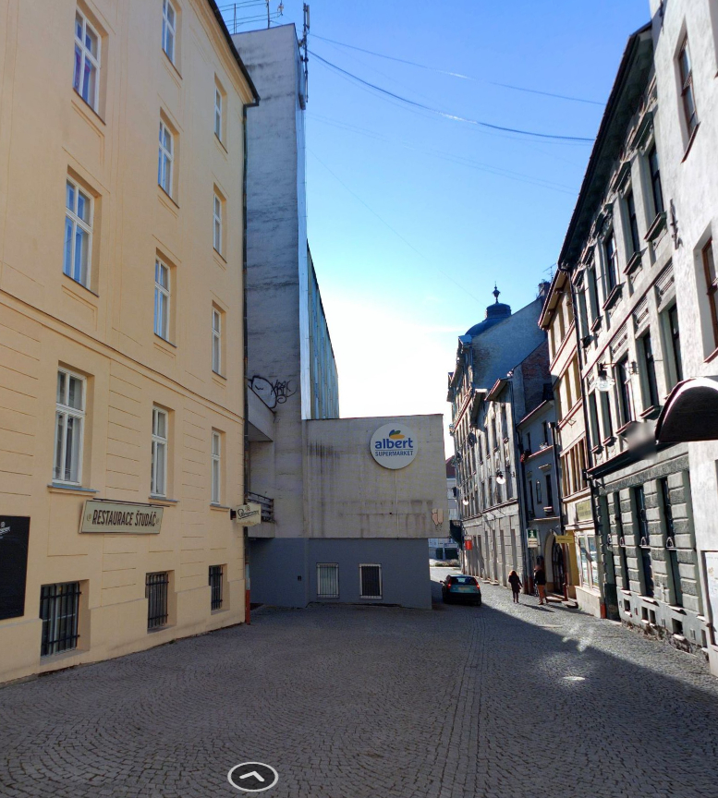
Dne 24. 8. 2022 obdržel pořizovatel návrh statutárního města Olomouce na pořízení změny RP MPR ve věci přístavby objektu bývalé Jednoty do Švédské ulice, na pozemku parc. č. 116/4 k.ú. Olomouc - město (viz příloha č. 2 DZ). Dle platného RP MPR Olomouc je uvedený pozemek vymezen jako pozemek veřejného prostranství, přístavba objektu tedy není možná.
Návrh obsahu změny regulačního plánu:
Změna prověří úpravu podmínek využití pozemku parc.č. 116/4 v k.ú. Olomouc – město, konkrétně možnost přístavby objektu č.p. 956 v jeho severovýchodní části, včetně stanovení stavební a uliční čáry a maximální výšky možné přístavby (1 - 2 NP). To vše s maximálním ohledem na zachování a rozvoj architektonických a urbanistických hodnot území (zejména historické parcelace včetně původní půdorysné stopy objektu, a urbanistické struktury včetně výškového uspořádání a střešní krajiny okolní zástavby).

Stanovisko pořizovatele:
Dle Územního plánu Olomouc je předmětný pozemek součástí stabilizované plochy veřejných prostranství 01/005S. V těchto plochách nejsou stavby polyfunkčních ani bytových domů přípustné, nicméně dle bodu 7.6.3.d) ÚPO jsou v plochách veřejných prostranství jako podmíněně přípustné uvedeny pozemky, stavby a zařízení na zbytkové části plochy veřejného prostranství v souladu s podmínkami využití bezprostředně sousedící plochy s rozdílným způsobem využití za podmínky, že byla regulačním plánem nebo územní studií upřesněna poloha pozemků veřejných prostranství, pro které byla plocha navržena. V případě prověření přístavby změnou regulačním plánem tedy záměr nebude v rozporu s ÚPO.
V daném místě se historicky nacházel dům, s průčelím přibližně v poloze dnešního objektu Jednoty, doložený na starších mapách a leteckých snímcích. Přístavba objektu, byť na úkor části současného veřejného prostranství, je tak urbanisticky odůvodněná. Návrh na změnu je tedy možné prověřit.

3. Další postup

Záměr přístavby objektu bývalé Jednoty byl dne 3. 11. 2021 projednán komisí pro architekturu, územní plánování a pro program regenerace památek MPR.

Předkladatel doporučuje pořízení souboru změn č. XI RP MPR Olomouc v rozsahu dílčích změn XI/1 a XI/2.
Soubor změn bude pořizován zkráceným postupem za podmínky uzavření dohody o úhradě nákladů na zpracování změny č. XI/1 regulačního plánu a poměrné části nákladů na vyhotovení úplného znění regulačního plánu a následné úhrady nákladů do 30 dnů ode dne zaslání návrhu dohody o úhradě nákladů ze strany statutárního města Olomouce.

Přílohy:
- návrh na pořízení změny č. 1
- návrh na pořízení změny č. 2

